基于逆子结构法的振源耦合虚拟传递路径分析
郭荣^{1，2}，周圣奇^{1，2}，房怀庆²，裘剡^{1，2}
(1 同济大学 汽车学院，上海 201804；
2 同济大学 新能源汽车工程中心，上海 201804)
摘要：针对现有传递路径分析（TPA）方法的局限性，根据基于频响函数的逆子结构法，提出一种振源耦合状态下的虚拟传递路径分析方法，并建立了该方法的具体流程。将这方法用于一个模拟动力总成和车身的有限元模型，通过逆子结构法识别振源耦合状态下的子结构及连接件的动态特性，结合子结构综合法合成系统传递函数，实现路径贡献量分析并找到了对系统响应峰值占主要贡献量的传递路径和影响最大的子结构传递函数，验证了该方法准确可行和工程应用简便的特点。
关键词：传递路径分析；频响函数；逆子结构法；振源耦合
中图分类号：U462.3 文献标志码：A
A Novel Visual Transfer Path Analysis Method with Coupled Vibration Source Based on Inverse Substructuring Technique
GUO Rong ^{1，2} , ZHOU Shengqi ^{1，2}, FANG Huaiqin ², QIU Shan ^{1，2}

(1 School of Automotive Studies, Tongji University, Shanghai 201804, China)

(2 Clean Energy Automotive Engineering Center, Tongji University, Shanghai 201804, China)
Abstract: Due to the limitations of the existing transfer path analysis (TPA) methods, a novel TPA method with coupled vibration source is proposed based on the frequency response function (FRF)-based substructuring technique and the detailed process of the method is also proposed. The new method is applied to a simplified finite element model simulating the powertrain and the body of a vehicle. The dynamic characteristics of the substructures and the joints can be identified in coupled condition by the inverse substructuring approach. And then the FRFs of the coupled system can be obtained through the FRFs of the substructures by substructuring approach. Furthermore, the vibration transfer path contribution analysis is carried out and the dominant paths and substructure FRFs are found. The novel method is proved to be feasible and convenient to be applied in the engineering.
Key words: transfer path analysis; frequency response function; inverse substructuring method; coupled vibration source

机械系统的振动和噪声是由多个激励通过不同的传递路径将能量传递到目标位置后叠加而成的。为了更好地诊断和优化振动和噪声，需要综合考虑各个激励和传递路径的情况，传递路径分析（Transfer Path Analysis, TPA）就是一个十分有效的方法。通过TPA可以找出对噪声和振动起主导作用的路径，通过控制和改进这些路径使噪声和振动控制在预定的目标值内。TPA方法广泛应用于汽车、潜艇、飞机等复杂机械系统上 ^{[1]-[4]}。
通常，讨论的TPA方法都是指频域TPA方法。目前，已经发展出的TPA方法有传统TPA、工况TPA、改良的工况TPA（OPAX）、快速TPA、多级TPA ^{[5-7]}。传统TPA精度高，但需要对振源进行解耦，消耗大量的人力与时间^{[8]}。与振源解耦不同，振源耦合是指振源在安装状态下进行TPA分析，振源无需从系统中拆卸下来。而后续发展的TPA方法虽然可以缩短实验时间，但是以牺牲精度为代价^{[9]}。
从80年代末，国外开始兴起基于频响函数的子结构综合技术的研究。基于频响函数的逆子结构法是要解决子结构综合技术的逆问题，通过振源耦合状态下的系统响应计算子结构及连接件的动态特性^{[10]}。国内对逆子结构法理论的研究尚较欠缺，仅在运输包装系统的动态特性研究上有所涉及，尚无人应用于传递路径分析^{[11]-[12]}。
根据基于逆子结构法理论，本文提出一种振源耦合状态下的虚拟传递路径分析方法。将该方法用于一个模拟动力总成和车身的有限元模型，通过逆子结构法识别振源耦合状态下的子结构及连接件的动态特性，结合子结构综合法合成系统传递函数，实现路径贡献量分析并找到主要贡献量的传递路径和影响最大的子结构传递函数，验证该方法可行性。

振源耦合状态下的传递路径分析基本原理
根据子结构理论建立的传递路径分析模型，一般把整个系统划分为几个较为独立的子结构，每个子结构都以频响函数来表征其动态特性，各子结构之间通过各种弹性和阻尼元件相联结来传递信息。图1为动力传动系和车身组成的简单汽车模型，汽车被划分成车身以及动力传动系和悬架两个子结构，两子结构间的连接件，例如动力总成悬置，悬架支撑等，以弹簧模型表示。

图1 简化为两子结构的汽车示意图
Fig.1 Representation of a simplified vehicle system using the block concept.

子结构综合法
将两个子结构相互联结，组成一个系统，以S表示，如图2所示。图中A和B分别表示两个子结构。和分别为子结构A和子结构B在自响应坐标下的输出响应向量，其中下标o表示自响应坐标，a和b表示子结构A和子结构B，o(a)和o(b)分别表示子结构A和B的自响应坐标。和为子结构Ａ和子结构B在耦合坐标下的输出响应向量，其中下标c表示耦合坐标，c(a)和c(b)表示子结构A和B的耦合坐标。和为作用在子结构Ａ自激励坐标和耦合坐标下的外部输入激励向量，其中下标i表示自激励坐标，i(a)表示子结构A的自激励坐标。和分别为作用在子结构B自激励坐标和耦合坐标下的外部输入激励响应，其中i(b)表示子结构B的自激励坐标。为子结构A和子结构B处耦合处的动刚度。
图2 由子结构A和子结构B组成的系统
Fig.2 A two-substructure system composed of substructure A and B
系统传递函数和子结构传递函数关系，可表示如下^{[2]}：
（1） （2）
式中，为系统目标响应，下标S代表耦合结构，表明该传递函数是系统级传递函数，o(a)和 i(b)在上一段中已经定义，o(a)i(b)表示在i(b)处施加激励在o(a)处产生的响应；是响应点振动灵敏度，下标A表示子结构A，表明该传递函数是子结构级传函，o(a)c(a) 及后文中所有的下标含义都可参考o(a)i(b)；是振源振动传递率，下标B表示子结构B，表明该传递函数是子结构级传函。为系统总刚度，它由三部分组成：子结构A耦合点位移导纳，子结构B耦合点位移导纳，耦合点处刚度。
定义力传递率T为：
（3）
则（1）式可写成
（4）
式（1）~（4）提供了一套详细的传递路径分析方法，可以将系统传递函数的影响因素分解如图3所示。
图3 系统传递函数的影响因素
Fig.3 The influencing factors of system transfer function

逆子结构法
子结构综合法是由子结构传递函数合成系统传递函数，因此需要知道自由状态下的子结构传递函数和耦合刚度。对很多复杂系统来说，将两个或者多个子结构解耦是费时费力的。但根据逆子结构法，子结构传递函数和耦合刚度可以由耦合状态下的系统传递函数计算得到。
根据位移约束和力平衡条件，可以得到以下子结构传递函数和系统传递函数的关系^{[10]}
（5）
（6）
（7）
（8） （9）
式中，为单位阵；、、、和为系统级传递函数。具体下标含义可参照1.1节。
根据式（5）~（9）就可以通过系统传递函数计算子结构传递函数和耦合刚度。

振源耦合虚拟传递路径分析方法流程
基于1.1和1.2节中的子结构综合法和逆子结构法的公式，可以建立振源耦合虚拟传递路径分析方法流程。
在虚拟传递路径分析中，采用Hypermesh软件建立耦合结构的结构有限元模型，同样根据频响分析方法在MSC/Pastran软件中进行设置并提交用Nastran软件进行求解计算，获得系统级传函,,,,,将计算结果导出，利用Matlab程序进行子结构特性识别，估计子结构级传递函数,,,,，通过这些子结构级传递函数可以求得传递率矩阵T；采用LMS Virtual.Lab软件建立声学有限元模型，将Nastran计算的单位激励下耦合结构的振动速度结果导入，计算获得系统级声学传递函数，利用Matlab程序进行子结构特性识别，估计子结构A的声学传递函数。根据求得的和传递率矩阵T合成系统目标响应函数，进行贡献量分析。

分析实例

分析对象
一般，动力总成通过3个或者4个悬置安装到车身上。可将动力总成和车身这样一个系统划分为两个子结构，车身作和动力总成分别作为一个子结构，车身用子结构A表示，动力总成用子结构B表示。

（1）子结构A和子结构B
子结构A主要由方管框架、4个衬套、4个衬套夹具以及6块钢板组成。衬套和衬套夹具主要用来模拟动力总成悬置，同时用来连接子结构B；方管为车架；6块钢板构成了乘客舱，外形尺寸为1680mm×840mm×640mm，方管规格为40mm×40mm×2mm。子结构B主要由方管焊接而成，通过4个角上的螺栓孔和子结构A螺栓连接在一起，外形尺寸为640mm×640mm，方管规格为40mm×40mm×2mm。在CATIA软件中建立子结构的三维模型，将三维模型导入Hypermesh软件中，获取其有限元模型如图5a和图5b所示。
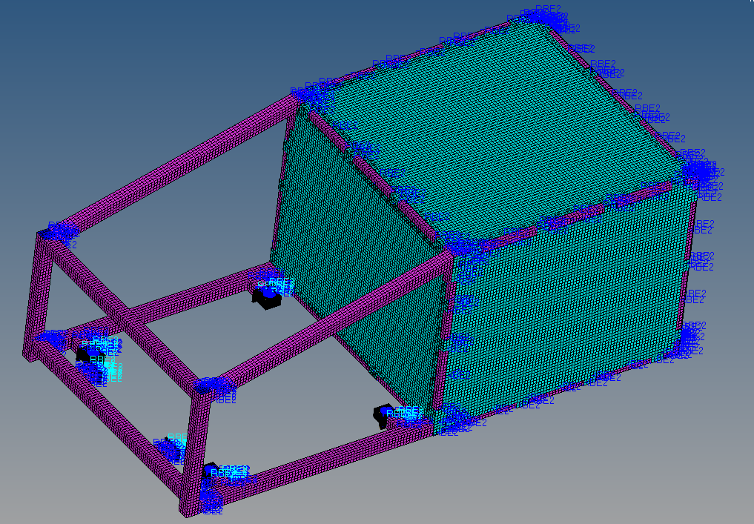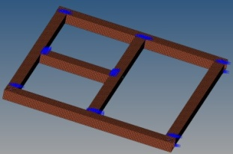
a 子结构A的有限元模型 b 子结构B的有限元模型
图5 子结构的有限元模型
Fig.5 Finite element model of substructures

（2）耦合结构S
将子结构A和子结构B用4个衬套通过螺栓联接组成耦合结构S，三维图如图6所示。衬套位于子结构A和子结构B的耦合坐标处。衬套的刚度和阻尼的值为：（1）轴向刚度为709，轴向阻尼为0.48；（2）径向刚度为7650，径向阻尼为3.8。其中衬套的轴向是指衬套轴两端的方向，径向是指其直径的方向。耦合结构S类似于汽车，如先前提到的，子结构A在耦合结构S中相当于汽车的车身，子结构A中的空腔可以看成汽车的乘客舱。在耦合结构S中，如果在图6中所示的子结构B上的激励点i(b)处进行x, y, z三方向激励（三方向的定义如图6所示,i(b)和后文的o(a)已在1.1节中定义），振动会通过4个衬套构成的耦合点（图6中以K₁、K₂、K₃和K₄标出）传递到车架上，耦合点相当于汽车的悬置。振动进而通过车架传递到车身钣金，通过车身钣金的振动产生声音，传递到子结构A的响应点o(a)处，o(a)如图6所示，形成最终的响应。
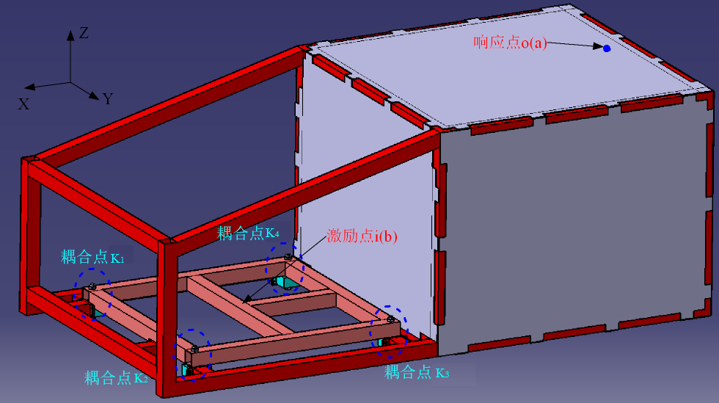
图6 耦合结构S的三维图
Fig.6 A three-dimensional model of coupled S
由于涉及到结构的声辐射计算，所以将有限元模型导入到LMS Virtual.Lab软件中，可以获得空腔的声学有限元模型。通过Nastran软件求解获得车架结构的振动速度，导入LMS Virtual.Lab软件中可以计算响应的声学响应。

子结构特性识别及系统传递函数合成
运用有Patran/Nastran软件的频率响应分析功能，对子结构A、子结构B和耦合结构S分别进行频响分析，获取子结构传递函数和系统传递函数。将振源耦合状态下，频响分析得到的系统传递函数、、、和代入式（5）~（9）可以计算得到、、、、。
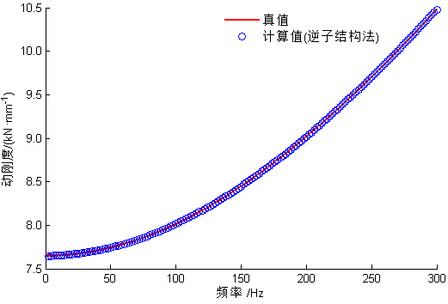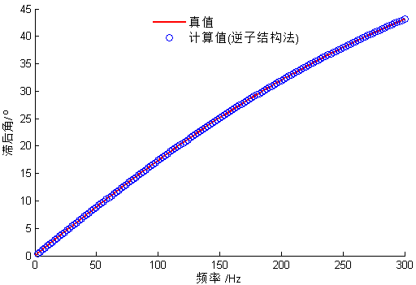
a K_{C}幅值：耦合点K₁的y方向 b K_{C}滞后角：耦合点K₁的y方向
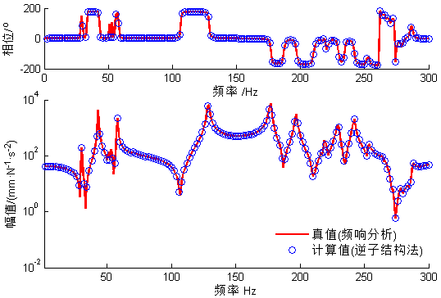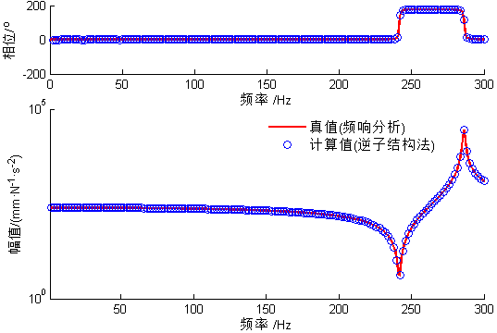
c ：耦合点K₂的y方向至K₁的y方向 d ：耦合点K₃的x方向至K₂的x方向
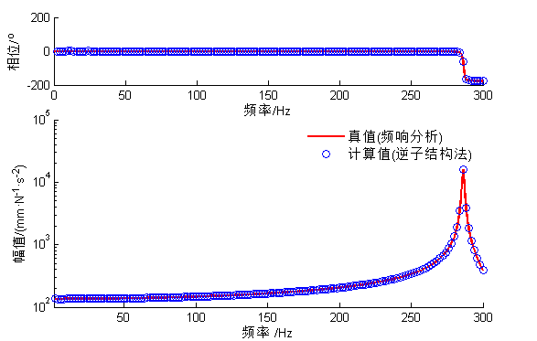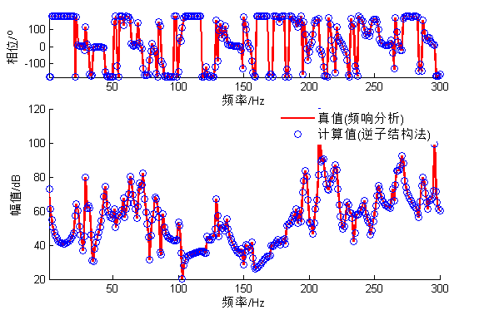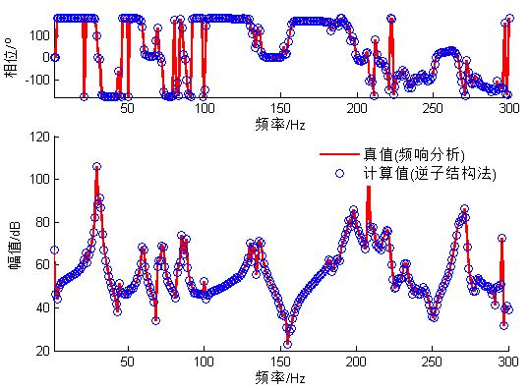e H_{A,c(b)i(b)}:i(b)的y方向至K₁的y方向 f H_{A,o(a)c(a)} ：i(b)的y方向至K₁的y方向 g H_{S,o(a)i(b)} ：i(b)的y方向至o(a)的y方向
图7 子结构特性识别结果
Fig.7 Substructure identification characteristics
如图7a~7f所示，识别耦合点K₁的动刚度，子结构传函、、和与通过有限元模型频响分析得到真实传递函数是一致的。可见，逆子结构法可以准确识别子结构及连接件动态特性。
根据识别的子结构及连接件动态特性，代入子结构综合公式（1），可以合成系统传递函数，如图7g所示，合成结果与真实传递函数一致。

路径贡献量分析
系统传递函数是频域单位载荷下的系统响应。因此，对于系统响应，本节不需要考虑激励的影响，只分析传递函数的影响。传递函数矩阵为1×3矩阵，即在激励点i(b) 处可以施加x, y, z三方向的激励，振动传递到响应点o(a)，三个不同方向的激励分别对应3条综合传递路径，用、、表示，对于i(b)、o(a)的定义已在1.1节中给出，并且连同x, y, z三个方向在图6中标出。分析3条综合传递路径如图8和图9所示。
图8 综合传递路径
Fig. 8 Transfer path summation
a 29Hz b 208Hz
图9 频率为29Hz和208Hz时综合传递路径
Fig.9 Transfer path summation at frequency 29Hz and 208 Hz
从图中可以发现：（1）在频率为29Hz和208Hz处的响应相对较大。频率为29Hz时激励点i(b)的y方向激励下的响应较大。如图9所示其响应幅值超过了100dB，而x方向和z方向激励下的响应分别只有50dB和80dB左右。208Hz时i(b)的z和y方向激励下的响应较大，从图9中还可以清楚地看到它们的响应幅值均超过了100dB；（2）在这3条综合传递路径中，总体来看，在激励点i(b)施加y方向激励引起的响应偏大，只有它在频率为29Hz和208Hz两处峰值处的响应都超过了100dB。
由于有4个耦合点，每个耦合点可以通过3个方向传递振动，因而将激励点i(b)的y方向激励传递到到响应点o(a)有12条传递路径，如图10所示。其中表示在激励点i(b)处施加y方向激励，振动通过图6中耦合点K₁的x方向传递至响应点o(a)，这样一条传递路径，下标1x表示耦合点K₁的x方向，其他传递路径的含义可以以此类推。从图中可以看出：（1）在29Hz和208Hz左右，耦合点y方向传递路径的系统响应存在明显峰值。从图11中可以看出，贡献量最大的4条传递路径分别是、、和。在频率为29Hz处，这4条子传递路径的响应达到了90dB, 而其他传递路径的响应最高只有50dB。在频率为208Hz的峰值处，这4条子传递路径的响应幅值在110dB左右，也高于其他传递路径。此外此时，这4条子传递路径的贡献量均大于合成响应，这是由于各子传递路径贡献量相位不同引起的；（2）频率为29Hz左右峰值是由结构模态引起的；频率为208Hz左右峰值刚好是空腔的固有声学模态，如图12所示。
图10 激励点i(b)的y方向到响应点o(a)的路径贡献分析
Fig.10 Path contribution analysis between response point o(a) and excitation point i(b) in y direction.
a 频率为29Hz b 频率为208Hz
图11 激励点i(b)的y方向到响应点o(a)在29Hz和208Hz处路径贡献分析
Fig.11 Path contribution analysis between response point o(a) and excitation point i(b) in y direction at frequency 29Hz and 208Hz
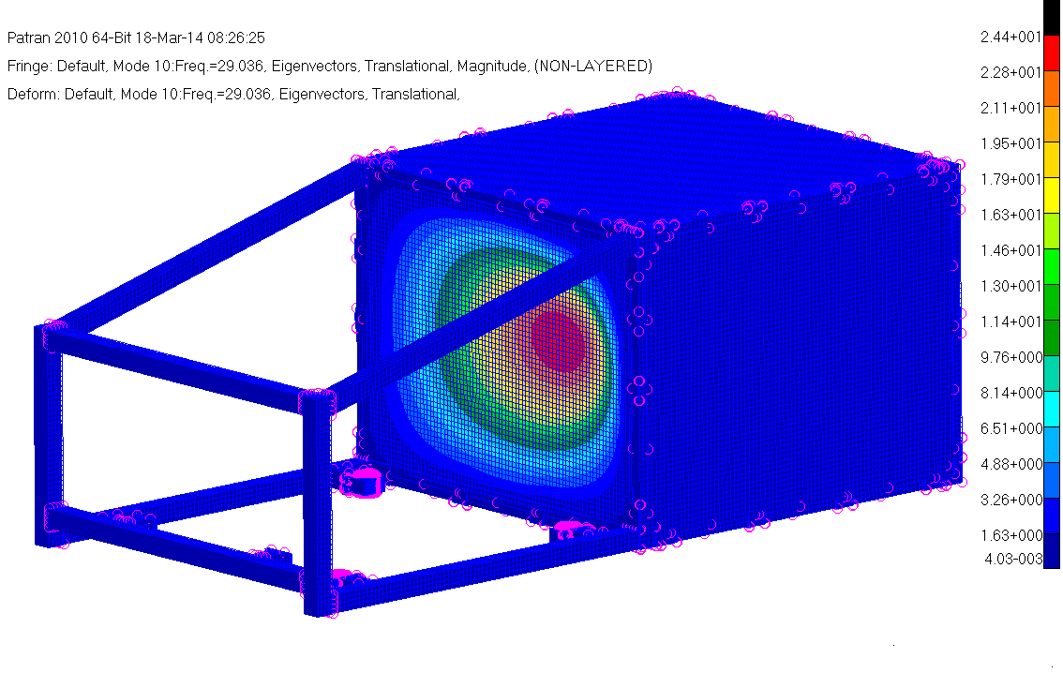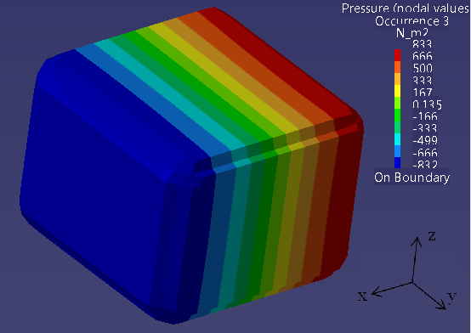
a 29Hz的结构模态振型 b 208Hz的空腔声学模态振型
图12 频率为29Hz和208Hz模态振型
Fig.12 The mode shape of at frequency 29Hz and 208Hz

系统传递函数分解
(a) 响应点振动灵敏度 （b）力传递率
图13 响应点振动灵敏度和力传递率
Fig.13 and
根据图3，可以将系统传递函数逐步分解到最基本的子结构传递函数，进而找到对子传递路径、、和在频率为29Hz和208Hz处贡献量最大的子结构传递函数。根据式（4），可将系统传递函数分解为响应点振动灵敏度和力传递率。这里将与耦合点K₁处y方向对应的响应点振动灵敏度记做,力传递率记做，它们的乘积就是，其他以此类推。如图13a，响应点振动灵敏度在系统响应峰值频率附近均有特别明显的峰值。而如图13b，与系统响应的峰值频率相对应，耦合点K₁、K₂、K₃和K₄的y方向的力传递率没有峰值。

结论
本文提出一种振源耦合状态下的传递路径分析方法，并将其应用于一个模拟动力总成和车身的有限元模型，实现了振源耦合状态下的子结构及连接件动态特性识别和路径贡献量分析，具体工作总结如下：
（1）将这方法用于一个模拟动力总成和车身的有限元模型，通过逆子结构法成功识别了振源耦合状态下的子结构及连接件的动态特性，进一步结合子结构综合法合成系统传递函数，与真值相吻合，证明了逆子结构法在较复杂模型中的可靠性。
（2）系统响应由激励和传递函数两部分合成。本文通过一个不考虑激励的分析实例，主要对传递函数部分做了分析，根据子结构综合法，通过对系统传递函数的逐步分解，最终找到对主要传递路径影响最大的子结构传递函数。
（3）建立了一套振源耦合虚拟TPA方法的分析流程，可以在振源耦合的状态下找到占主要贡献量的传递路径和影响最大的子结构传递函数，为工程领域准确、高效的声振诊断提供理论支撑。

参考文献
[1] GUO Rong, QIU Shan, YU Qinlin, et al. Transfer path analysis and control of vehicle structure-borne noise induced by the powertrain [J]. Proceedings of IMechE, partD, Journal of Automobile Engineering, 2012, 226(8): 1100.
[2] Kim Myung-Gyu. Transfer function analysis of rear multi-link suspension to improve ride vibration and road noise[C]. SAE Technical Paper Series. Washington DC, USA,: SAE Publication Group, 2011-01: 1571-1576.
[3] Vecchio A, Valent L, Carluccio L, et al. Experimental noise transfer path analysis on the helicopter A109[C]. National Aerospace Laboratory NLR - 32nd European Rotorcraft Forum, ERF 2006, Maastricht, Netherlands, September 12, 2006. France, Paris: Confederation of European Aerospace Societies, 2007：197-210.
[4] 张磊,曹跃云,杨自春,等.双层圆柱壳体水下振动噪声结构传递路径分析[J].振动与冲击,2012, 31(20): 12.
ZHANG Lei, CAO Yueyun, YANG Zichun, et al. Structural transfer path analysis for vibration and noise of a submerged cylindrical double-shell [J]. Journal of Vibration and Shock, 2012, 31(20): 12.
[5] 宋海生.基于扩展OPAX传递路径方法的轻型客车振动控制研究[D].长春：吉林大学,2012.
SONG Haisheng. research on vibration control of light bus based on improved operational-x transfer path analysis[D]. Changchun: Jiling University, 2012.
[6] Van der Auweraer H, Mas P, Dom S, et al. Transfer path analysis in the critical path of vehicle refinement: the role of fast, hybrid and operational path analysis[C]. SAE Technical Paper Series. Washington DC, USA: SAE Publication Group, 2007-01: 2352-2366.
[7] Janssens K. OPAX: a new transfer path analysis method based on parametric load models[J]. Mechanical Systems and Signal Processing, 2010, 25(4): 1321.
[8] 乔宇锋,黄其柏,李天匀.工况传递路径分析(OPA)方法在应用中的缺陷[J].噪声与振动控制,2010,(05):132.
QIAO Yufeng, HUANG Qibo, LI Tianjun. Application limitations of operational transfer path analysis[J]. Noise and Vibration Control, 2010, (05):132.
[9] 郭荣,裘剡,房怀庆等.频域传递路径分析方法（TPA）的研究进展[J].振动与冲击,2013,32(13): 50.
GUO Rong, QIU Shan, FANG Huaiqing, et al. Advanced in studying on transfer path analysis method in frequency domain[J]. Vibration and Shock, 2013, 32(13):50.
[10] Lei Lui. A frequency response function-based inverse substructuring approach for analyzing vehicle system NVH response[D]. Tuscaloosa: The University of Alabama , 2002.
[11] 吕广庆,王志伟. 产品-包装-运载体系统动态特性研究[J]. 包装工程,2006（1）:115.
LV Guangqing, Wang Zhiwei. Investigation on dynamic characteristics of a product-packaging-carrier system[J]. Packaging Engineering, 2006（1）:115.
[12] 张冲. 运输包装系统二级多点逆子结构验证分析[D].广州：暨南大学,2010.
ZHANG Chong. Validation and analysis of transport packaging system using inverse sub-structuring of a two-component system with multi-degree of freedom[D].Guangzhou: Jinan University, 2010.

